1
8A blok 3 en 4
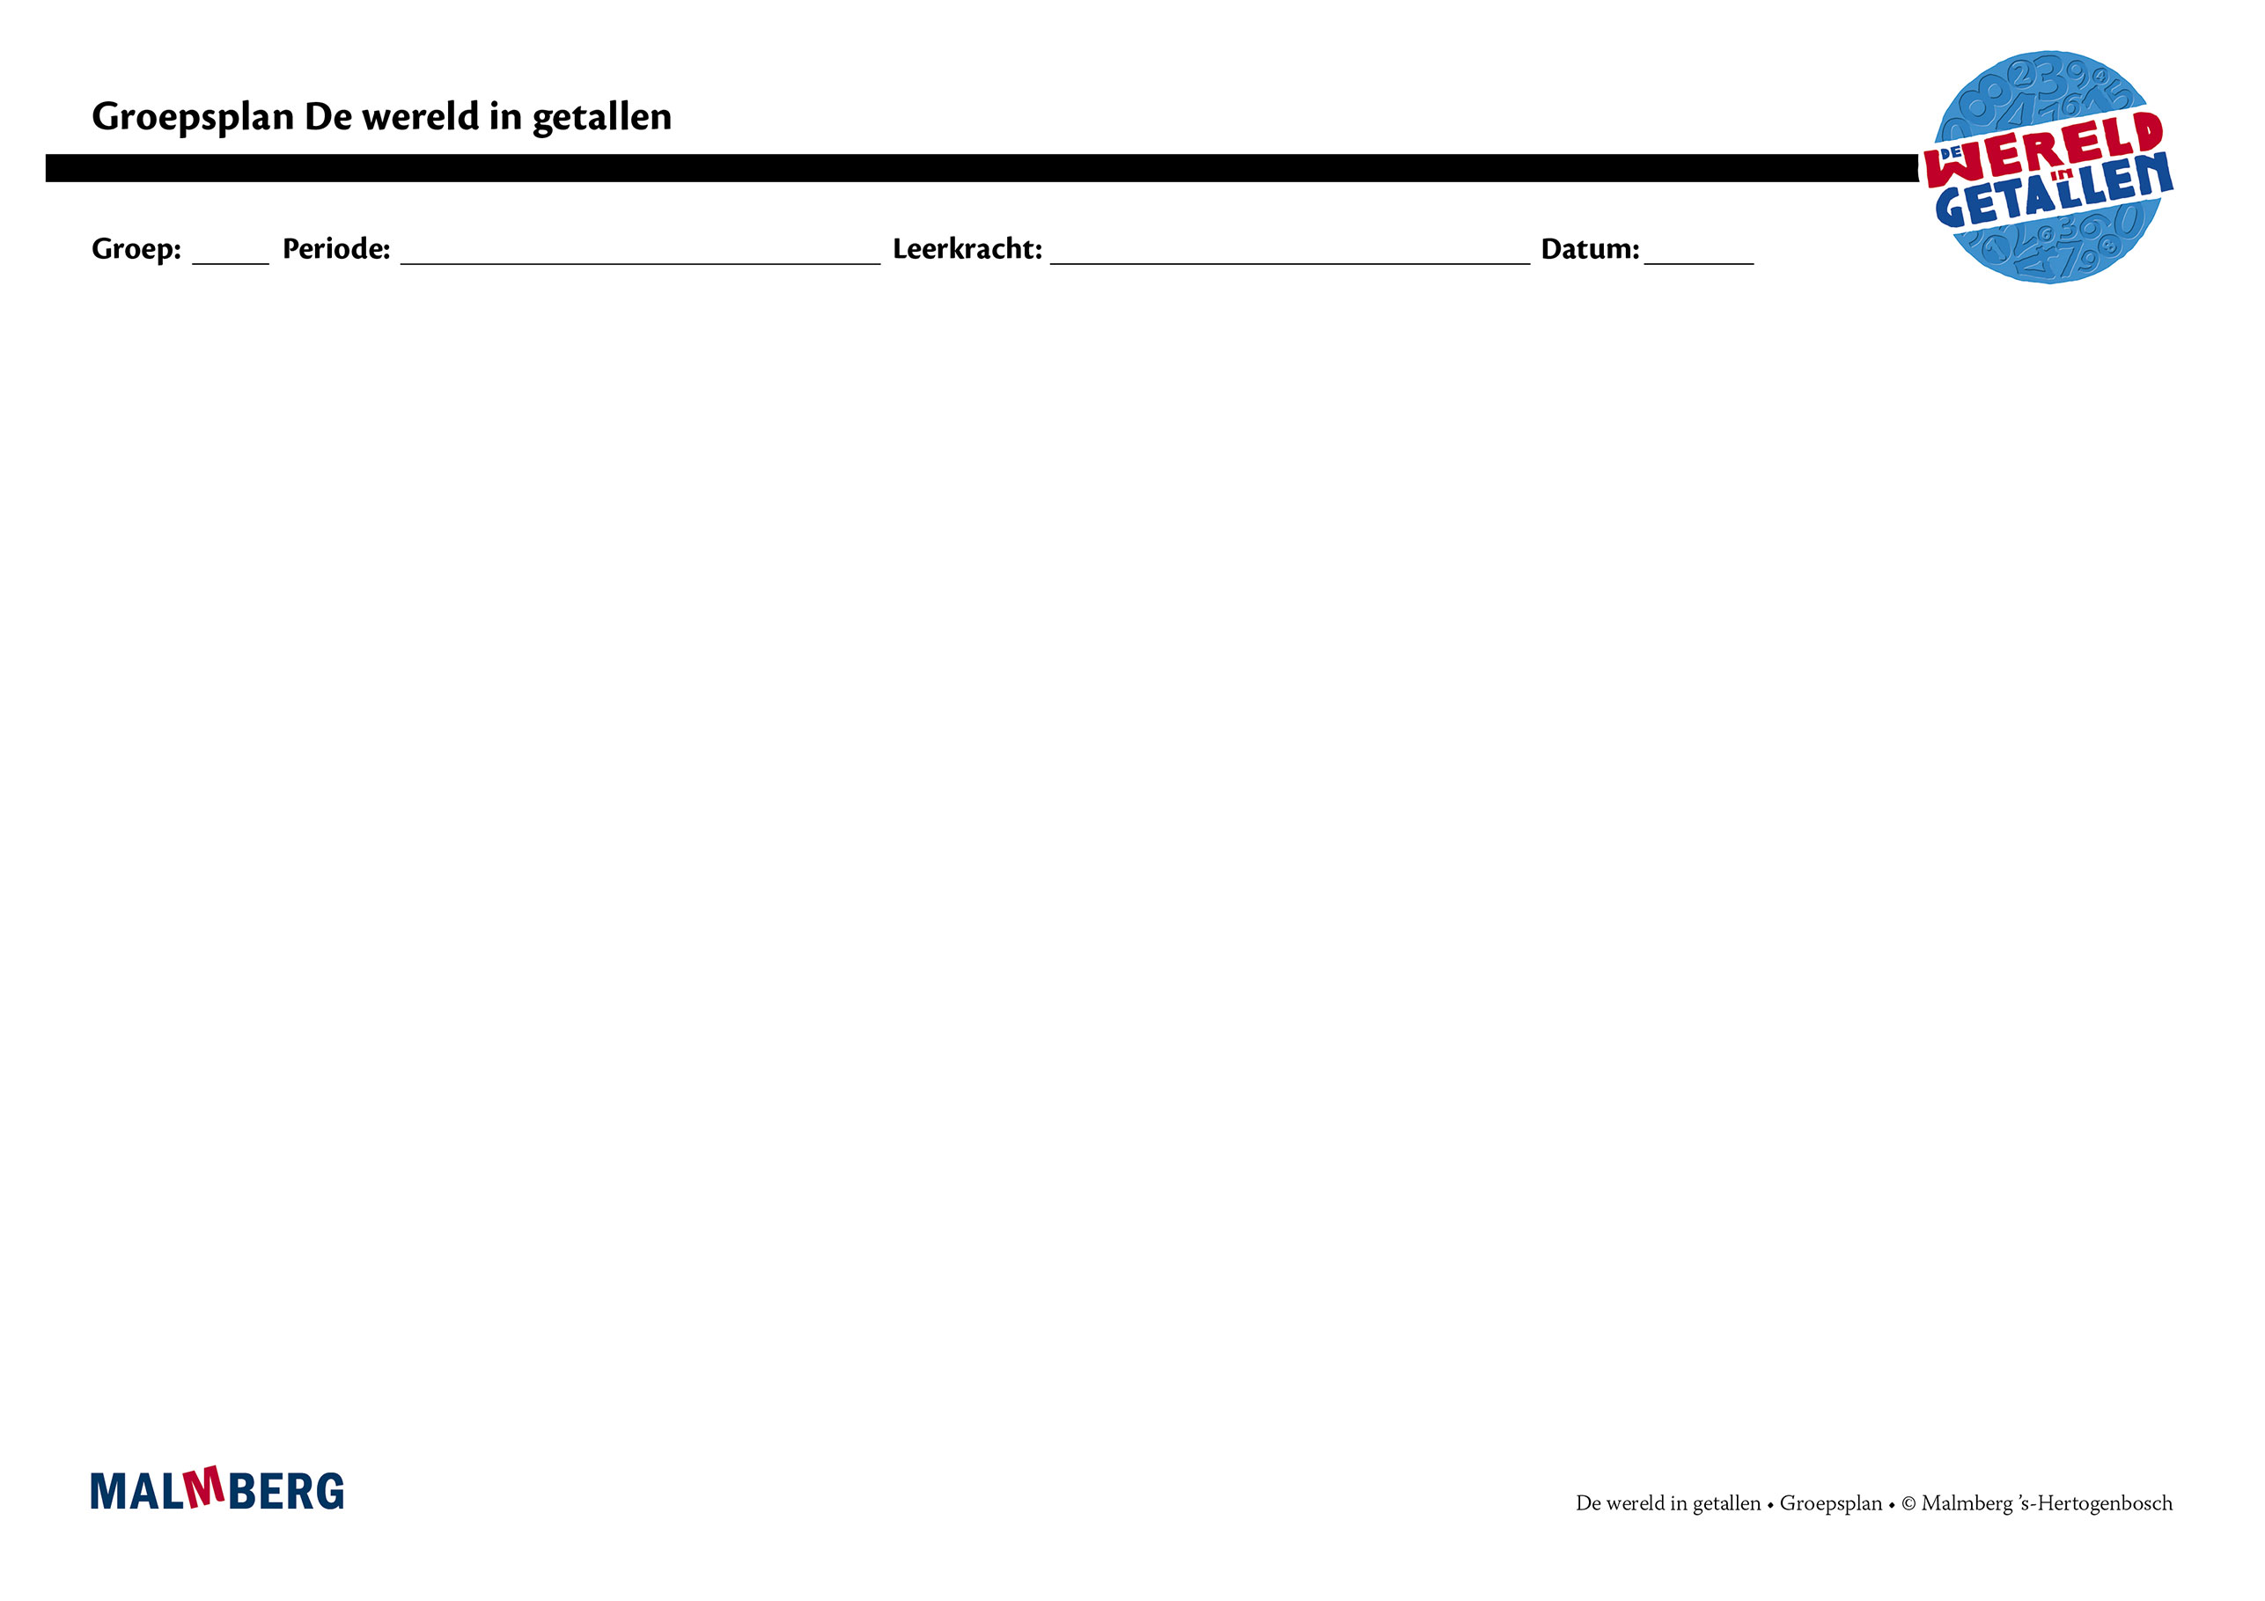
Groep/namen | Doel | Inhoud | Aanpak/methodiek | Organisatie | Evaluatie
Groep A = 2 sterren: instructiegevoelige kinderen (basisgroep)  Het gaat hier om kinderen bij wie de ontwikkeling van tellen en rekenen normaal verloopt. | Toets blok 3 en 4  - Minimum: 80%  - Project en basis: 60-80%  Automatiseren  - Uitspraak en notatie grote getallen  - Romeinse cijfers  - Optellen en aftrekken tot  1 000 000  - Cijferend optellen en aftrekken tot 100 000  - Getallen afronden op tienden, honderdsten en helen  - Gemiddelde met grote getallen  - Gebruik tekens: ˃, ˂, ≠  - Vermenigvuldigen en delen (schattend)  - Delen met rest  - Kommagetallen: optellen en aftrekken (schattend), vermenigvuldigen maten, delen  - Breuken: gelijkwaardig maken, vereenvoudigen, delen door 2 (helft), helen eruit halen, van gemengde getallen breuken maken, toepassingen/context  - Procenten: (schattend) rekenen  - Relatie breuken, percentages, kommagetallen en verhoudingen  - Geld: aanvullen tot rond bedrag, wisselen, prijs berekenen bij gewicht  - Tijd: rekenen met data, kalender, digitale tijd  - Lengte: km, hm, dam, m, dm, cm, mm  - Gewicht: kg, hg, dag, g, dg, cg, mg en ton, pond en ons  - Inhoud: l, dl, cl, ml en m³, dm³, cm³ en lxbrxh  - Oppervlakte: km². hm² (ha), dam², m², dm² cm², mm² en lxbr  - Omtrek: 2xl +2xbr  - Meetkunde: schaal, schaalbegrip, vogelvluchtperspectief, plattegrond, aanzichten, uitslagen figuren  - Verhoudingen: formele notatie 1:4, gewicht/prijs  - Zakrekenmachine: rekenen met kommagetallen  Instructie  Tellen en getalbegrip:  - Grote getallen afronden op 100 000  - Uitspraak en schrijfwijze grote getallen  Bewerkingen:  - Toepassingen/context  Vermenigvuldigen en delen:  - Cijferend vermenigvuldigen  - Cijferend delen (herhaald aftrekken)  - Doordelen achter de komma  Kommagetallen:  - Vermenigvuldigen en delen eenvoudige kommagetallen  Breuken:  - Optellen en aftrekken van (ongelijknamige) breuken  - Vermenigvuldigen en delen met breuken  Procenten:  - Uitrekenen totaal aan de hand van percentage  - Extra inhoud en nieuwe inhoud berekenen  - Rekenen met percentages groter dan 100%  Meten:  - Gewicht: relatie verschillende gewichtsaanduidingen  - Oppervlakte: afrondend rekenen  - Oppervlakten en inhouden vergelijken en berekenen bij gegeven schaal  Meetkunde:  - Puntcoördinaten aflezen en tekenen binnen assenstelsel  - Verhoudingen stok/schaduw  - Effecten knipwerk vouwblaadjes kunnen beredeneren  Zakrekenmachine:  - Delen met rest, breuken omzetten in kommagetallen  - Rekenen met percentages  Diversen:  - Afstandstabel aflezen en interpreteren  - Grafieken: afstand/tijd aflezen, interpreteren en maken  - Beeldgrafiek: lezen, interpreteren en ermee rekenen | Materiaal WIG  - Rekenboek 8  - Werkboek 8A  - Toetsboek 8  - Oefensoftware  - Handig en schatten  - Handig rekenen  - Maximaal 2 decimalen  - Herleiden, kommagetallen, vergelijken, juiste maat, schatten  - (On)regelmatige figuren  - 2400000/2,4 milj | Ieder onderwerp volgens  - Oriëntatie  - Instructie  - Oefenen  - Toepassen  - Leerkracht heeft afwisselend een sturende, begeleidende en ondersteunende rol.  - Doelgericht werken.  - Interactief onderwijs:  veel informatieuitwisseling tussen leerkracht en leerlingen en tussen de kinderen onderling. | - Start met automatiseren  - 5–10 minuten  - Instructie  - Zelfstandig werken: opgaven van de weektaak  - 40–45 minuten  - Weektaak ** volgens blz 7 van de handleiding | Toets blok 3 en 4  Cito
Groep B = 1 ster:  instructie-afhankelijke kinderen  Het gaat hier om kinderen bij wie de ontwikkeling van tellen en rekenen stagneert. | Toets blok 3 en 4  - Minimum: 80%  - Project en basis: 60-80% | Materiaal WIG  - Rekenboek 8  - Werkboek 8A  - (Bijwerkboek 8A)  - Toetsboek 8  - Oefensoftware  Aanvullende materialen om op concreet niveau te werken: | - Eén oplossing-manier.  - Leerkracht heeft afwisselend een sturende, begeleidende en ondersteunende rol.  - Doelgericht werken.  - Interactief onderwijs:  veel informatieuitwisseling tussen leerkracht en leerlingen en tussen de kinderen onderling. | - Instructie  - Verlengde instructie (bijwerkboek)  - Zelfstandig werken: opgaven van de weektaak  - Weektaak * volgens blz 7 van de handleiding | Toets blok 3 en 4  Cito
Groep C = 3 sterren:  instructie-onafhankelijke kinderen  Het gaat hier om kinderen bij wie de ontwikkeling van tellen en rekenen bovengemiddeld verloopt. | Toets blok 3 en 4  - Minimum: 80%  - Project en basis: 60-80% | Materiaal WIG  - Rekenboek 8  - Werkboek 8A  - Pluswerkboek 8A  - Toetsboek 8A  - Oefensoftware | - Leerkracht heeft afwisselend een sturende, begeleidende en ondersteunende rol.  - Doelgericht werken.  - Interactief onderwijs:  veel informatieuitwisseling tussen leerkracht en leerlingen en tussen de kinderen onderling. | - (Verkorte) instructie  - Zelfstandig werken: opgaven van de weektaak  - Pluswerkboek (één keer per week instructie)  - Weektaak *** volgens blz 7 van de handleiding | Toets blok 3 en 4  Cito
Kinderen met specifieke pedagogische en/of didactische behoeften

